Zpráva o plnění rozpočtu kraje za období leden – říjen 2014
Rozpočet Libereckého kraje na rok 2014 byl schválen zastupitelstvem kraje dne
26. listopadu 2013 usnesením č. 445/13/ZK. Podrobný rozpis rozpočtu na rok 2014 v členění podle platné rozpočtové skladby byl projednán a schválen radou kraje dne 14. ledna 2014 usnesením č. 15/14/RK (viz. sloupec SR 2014).
V období od 1. ledna do 31. října 2014 byl schválený rozpočet upravován rozpočtovými opatřeními č. 1 – 268/14, uvedenými v příloze č. 3 zprávy, které byly projednány a schváleny příslušnými orgány kraje (viz. sloupec UR 2014) a ovlivnily celkovou bilanci rozpočtu kraje, tj. příjmy, resp. finanční zdroje a výdaje o celkovou částku 5.460.573,63 tis. Kč. Skutečné plnění resp. inkaso rozpočtovaných příjmů a skutečné čerpání rozpočtovaných výdajů (viz. sloupec skutečnost 01–10/14) je uvedeno dle stavu zachyceného v účetnictví, resp. v účetním modulu kraje k datu 29. října 2014.
Příjmy a finanční zdroje za období leden až říjen 2014
v tis. Kč
u k a z a t e l |  | SR 2014 | UR 2014 | skutečnost | % plnění
 |  | SR 2014 | UR 2014 | 01 - 10/14 | % plnění
Vlastní příjmy kraje |  | 2 179 932,00 | 2 340 458,13 | 2 112 069,09 | 90,24
z toho | běžné (neinvestiční) příjmy | 2 179 932,00 | 2 327 697,37 | 2 097 548,48 | 90,11
z toho | kapitálové (investiční) příjmy | 0,00 | 12 760,76 | 14 520,61 | --
Dotace a příspěvky do rozpočtu kraje |  | 85 842,00 | 4 216 924,04 | 3 571 823,24 | 84,70
z toho | běžné (neinvestiční) dotace a příspěvky | 85 842,00 | 4 097 634,33 | 3 528 391,50 | 86,11
z toho | kapitálové (investiční) dotace a příspěvky | 0,00 | 119 289,71 | 43 431,74 | --
Příjmy celkem |  | 2 265 774,00 | 6 557 382,17 | 5 683 892,33 | 86,68
Financování |  | 0,00 | 1 168 965,48 | 0,00 | 0,00
z toho | zapojení zůstatků peněžních fondů z roku 2013 | 0,00 | 88 242,10 | 0,00 | 0,00
z toho | zapojení zůstatků zvláštních účtů z roku 2013 | 0,00 | 202 563,47 | 0,00 | 0,00
z toho | zapojení kladného rozpočt. salda z roku 2013 | 0,00 | 878 159,91 | 0,00 | 0,00
ZDROJE CELKEM |  | 2 265 774,00 | 7 726 347,65 | 5 683 892,33 | 73,57

Skutečný stav vývoje daňových příjmů v roce 2014,
měsíční bilance a porovnání se skutečností roku 2013

 |  |  |  |  | v tis. Kč
Vývoj inkasa příjmů ze sdílených daní | I.čtvrtletí | II.čtvrtletí | III.čtvrtletí | říjen | celkem
rozpis daňových výnosů v roce 2014 | 620 000,0 | 470 000,0 | 581 000,0 | 150 013,6 | 1 821 013,6
dosažená skutečnost v roce 2014 | 602 622,8 | 510 922,9 | 668 175,8 | 149 960,1 | 1 931 681,6
saldo skutečnost 2014 - rozpis 2014 | -17 377,2 | 40 922,9 | 87 175,8 | -53,5 | 110 668,0
dosažená skutečnost v roce 2013 | 643 027,5 | 451 946,6 | 576 346,6 | 192 553,8 | 1 863 874,5
saldo skutečnost 2014 - 2013 | -40 404,7 | 58 976,3 | 91 829,2 | -42 593,7 | 67 807,1

Celkem za období leden až říjen roku 2014 je inkaso sdílených daní o 110,7 mil. Kč vyšší než plánovaný rozpis na toto období a o 67,8 mil. Kč vyšší než skutečně inkasované daňové příjmy za stejné období loňského roku.

Pro porovnání skutečného měsíčního inkasa sdílených daní Libereckým krajem v roce 2014 se skutečností v předchozích čtyřech letech je uveden následující graf.

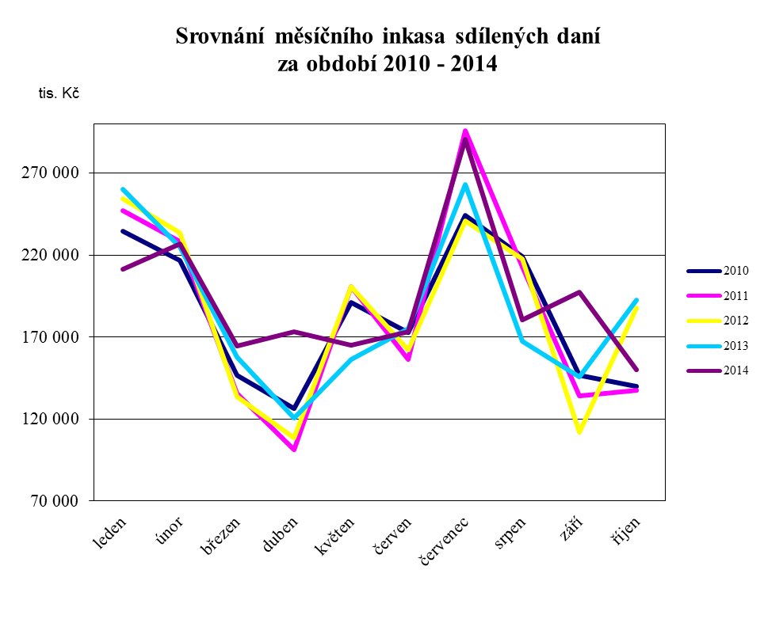

Výdaje za období leden až říjen 2014
v tis. Kč
kap. | ukazatel | SR 2014 | UR 2014 | skutečnost | % plnění
 |  |  |  | 01 - 10/14 | % plnění
910 | zastupitelstvo | 27 594,00 | 27 594,00 | 16 079,03 | 58,27
911 | krajský úřad | 213 133,25 | 216 114,09 | 164 657,62 | 76,19
913 | příspěvkové organizace | 869 718,60 | 882 142,94 | 700 889,07 | 79,45
914 | působnosti kraje | 588 335,55 | 735 446,44 | 548 080,89 | 74,52
916 | účelové neinv. dotace-školství | 0,00 | 3 507 182,93 | 2 935 675,06 | 83,70
917 | transfery | 40 637,00 | 262 575,75 | 242 820,92 | 92,48
919 | pokladní správa | 29 515,00 | 19 494,14 | 0,00 | 0,00
920 | kapitálové výdaje | 191 745,00 | 707 531,69 | 244 272,57 | 34,52
923 | spolufinancování EU | 142 850,60 | 1 063 597,95 | 333 141,64 | 31,32
924 | úvěry | 43 995,00 | 43 995,00 | 27 765,30 | 63,11
925 | sociální fond kraje | 3 375,00 | 5 278,19 | 2 364,15 | 44,79
926 | dotační fond kraje | 0,00 | 76 679,09 | 20 969,65 | 27,35
931 | krizový fond kraje | 0,00 | 5 000,00 | 3 228,82 | 64,58
932 | fond ochrany vod kraje | 18 000,00 | 72 712,57 | 11 116,38 | 15,29
934 | lesnický fond | 0,00 | 4 006,27 | 0,00 | 0,00
935 | grantový fond kraje | 0,00 | 121,60 | 91,74 | 75,44
Výdaje celkem |  | 2 168 899,00 | 7 629 472,65 | 5 251 152,84 | 68,83
Financování celkem |  | 96 875,00 | 96 875,00 | 84 375,00 | 87,10
 | splátky dlouhodobých úvěrů | 96 875,00 | 96 875,00 | 84 375,00 | 87,10
VÝDAJE CELKEM |  | 2 265 774,00 | 7 726 347,65 | 5 335 527,84 | 69,06

Saldo k 31. 10. 2014
 |  |  |  | v tis. Kč
 |  | SR 2014 | UR 2014 | skutečnost
 |  | SR 2014 | UR 2014 | 01-10/14
PŘÍJMY ZA OBDOBÍ 01-10/2014 CELKEM |  | 2 265 774,00 | 6 557 382,17 | 5 683 892,33
VÝDAJE ZA OBDOBÍ 01-10/2014 CELKEM |  | 2 168 899,00 | 7 629 472,65 | 5 251 152,84
SALDO K 31.10.2014 |  | 96 875,00 | -1 072 090,48 | 432 739,49
FINANCOVÁNÍ K 31.10.2014 |  | -96 875,00 | 1 072 090,48 | -432 739,49

Vzhledem k tomu, že objem skutečně dosažených příjmů za období leden až říjen 2014 byl vyšší než skutečně realizované výdaje za toto období, nebylo k finančnímu krytí uskutečněných výdajů, a to včetně splátky jistiny úvěru na „Revitalizaci pozemních komunikací na území Libereckého kraje“ ve výši 46 875 tis. Kč a tří čtvrtletních splátek jistiny úvěru na „Komplexní revitalizaci mostů na silnicích II. a III. třídy na území Libereckého kraje“ ve výši 37 500 tis. Kč, potřeba zapojit plánované (rozpočtované) financování, tzn. použít, resp. snížit zůstatek krátkodobých prostředků na bankovních účtech kraje, naopak došlo ke zvýšení kreditního zůstatku finančních prostředků na těchto účtech.

